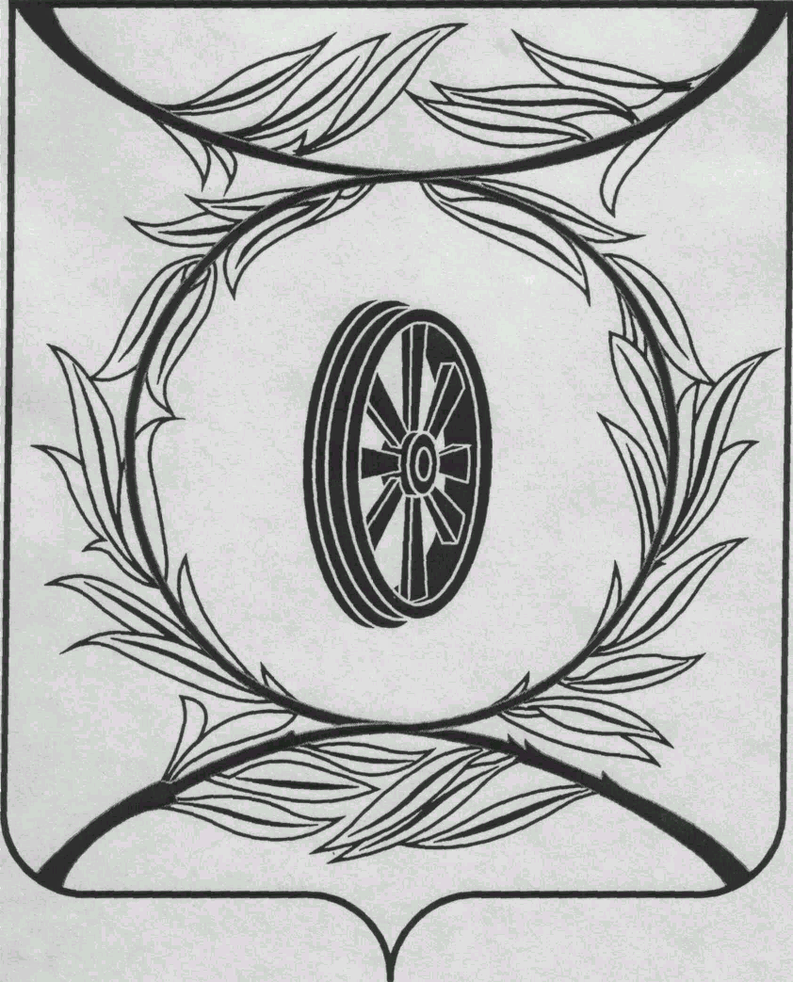  СОБРАНИЕ ДЕПУТАТОВ  КАРТАЛИНСКОГО  МУНИЦИПАЛЬНОГО ОКРУГА  ЧЕЛЯБИНСКОЙ ОБЛАСТИ  457351, Челябинская область  город Карталы, улица Ленина, 1  телефон/факс : (835133) 2-20-57  от 28 октября 2025 года №28  телефон : (835133) 2-28-90  от ____ января 2014 года №_____ | Депутатам Собрания депутатов Кмо,  Докладчикам,  Приглашённым
Направляю Вам повестку 3-го заседания Собрания депутатов Карталинского муниципального округа Челябинской области, которое состоится 30 октября 2025 года в 14-00 часов местного времени в большом зале администрации Карталинского муниципального округа Челябинской области. Прошу не планировать командировки и другие мероприятия в этот день:
- О дополнительной мере социальной поддержки гражданам, заключившим контракт с Министерством обороны Российской Федерации, в связи с проведением специальной военной операции на территориях Донецкой Народной Республики, Луганской Народной Республики, Запорожской области, Херсонской области и Украины (Принято опросным листом 17 октября 2025 года).
- О внесении изменений в решение Собрания депутатов Карталинского муниципального района от 24 декабря 2024 года № 683 (Иняев М.А.).
- Об увековечении памяти участников специальной военной операции и событий специальной военной операции на территории Карталинского муниципального округа Челябинской области (Иняев М.А.).
- О внесении изменений в решение Собрания депутатов Карталинского муниципального района от 24.12.2024 года №691 «О бюджете Карталинского муниципального района на 2025 год и на плановый период 2026-2027г.г.» (Свертилова Н.Н.).
- Об утверждении Положения «О порядке формирования и использования бюджетных ассигнований Дорожного фонда Карталинского муниципального округа» (Свертилова Н.Н.).
- О введении налога на имущество физических лиц на территории Карталинского муниципального округа Челябинской области (Свертилова Н.Н.).
- О введении земельного налога на территории Карталинского муниципального округа Челябинской области (Свертилова Н.Н.).
- Об утверждении Положения «Об общественной молодёжной палате при Собрании депутатов Карталинского муниципального округа Челябинской области» (Слинкин Е.Н.).
- О формировании состава Общественной молодёжной палаты при Собрании депутатов Карталинского муниципального округа Челябинской области» (Слинкин Е.Н.).
- Об образовании Контрольно-счётной палаты Карталинского муниципального округа Челябинской области (Слинкин Е.Н.).

- Об утверждении Положения о Контрольно-счётной палате Карталинского муниципального округа Челябинской области (Бакатнюк М.).
- О назначении на должность председателя Контрольно-счётной палаты Карталинского муниципального округа Челябинской области (Слинкин Е.Н.).
- Об освобождении от занимаемой должности председателя Контрольно-счётной палаты Карталинского муниципального района (Слинкин Е.Н.).
- Об утверждении структуры и штатной численности Контрольно-счётной палаты Карталинского муниципального округа Челябинской области (Слинкин Е.Н.).
- О ликвидации Контрольно-счётной палаты Карталинского муниципального района (Бакатнюк М.Ф.).
- Об утверждении Положения об оплате труда работников, занятых обслуживанием органов местного самоуправления Карталинского муниципального округа Челябинской области (Максимовская Н.А.).
- Об утверждении Положения об оплате труда работников, занимающих должности, не отнесенные к должностям муниципальной службы, и осуществляющих техническое обеспечение деятельности органов местного самоуправления Карталинского муниципального округа Челябинской области (Максимовская Н.А.).
- Об утверждении Положения об оплате труда работников централизованных бухгалтерий (Максимовская Н.А.).
- Об утверждении Положения об оплате труда лиц, замещающих муниципальные должности, осуществляющих свои полномочия на постоянной основе, и муниципальных служащих (Максимовская Н.А.).
- Об отмене решения Собрания депутатов Карталинского муниципального района от 30.01.2025 года № 698 (Максимовская Н.А.).
- Об утверждении перечня движимого имущества, находящегося в государственной собственности Челябинской области, передаваемого в собственность Карталинского муниципального округа (энциклопедии) (Селезнёва Е.С.).
- Об утверждении перечня имущества, находящегося в государственной собственности Челябинской области, передаваемого в собственность Карталинского муниципального округа (земельный участок, водонапорная башня) (Селезнёва Е.С.).
- О внесении изменений в Решение Собрания депутатов Карталинского муниципального округа Челябинской области от 17.10.2025г. №32 «О дополнительной мере социальной поддержки гражданам, заключившим контракт с Министерством обороны Российской Федерации, в связи с проведением специальной военной операции на территориях Донецкой Народной Республики, Луганской Народной Республики, Запорожской области, Херсонской области и Украины» (Копылова Е.В.).
- Об отмене решений Совета депутатов Карталинского городского поселения (Гребенщикова И.П.).
- Разное.

Председатель Собрания депутатов
Карталинского муниципального округа
Челябинской области Е.Н. Слинкин

